附件
具体地点、乘车路线
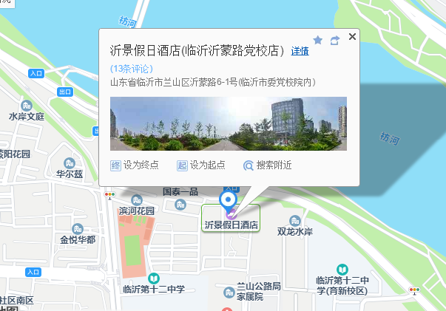
一、举办地点
酒店名称：沂景假日酒店(临沂沂蒙路党校店)
地 址：临沂市兰山区滨河大道与沂蒙路交汇处（兰山区委党校院内）
联 系 人：肖方
联系电话：18553910069
注：该酒店开发票的抬头为临沂市兰山区秀景大酒店
二、乘车路线
（一）临沂高铁站（临沂北站）乘车路线：
乘坐公交车：公交车G1路、K10路至兰山区党校下车，再步行150米至酒店
打车：临沂高铁北站打车至兰山区秀景大酒店（兰山区委党校院内），距离15公里，打车25分钟，约21元左右。
（二）临沂长途汽车站乘车路线：
乘坐公交车：乘公交车K12路、K58路北园路下车，再步行300米至酒店
打车：临沂长途汽车站打车至兰山区秀景大酒店（兰山区委党校院内），距离8公里，打车15分钟，约10元左右。

